数据电源线测试记录
测试对象：13芯数据电源线 | 设备型号：V-3259
测试日期：XXXX.XX.XX | 测试人员：
测试结果：
测试任务：
对X根数据电源线进行功能测试。
测试过程：
- 搭建测试环境。测试环境由1台信号同步单元、1台分频控制器、1台滚动试验台、1台显示器、1台巡检主机、1台24V电源、1根良好的13芯数据电源信号线、1个激光光源成像组件及若干其他连接电缆搭建组成。
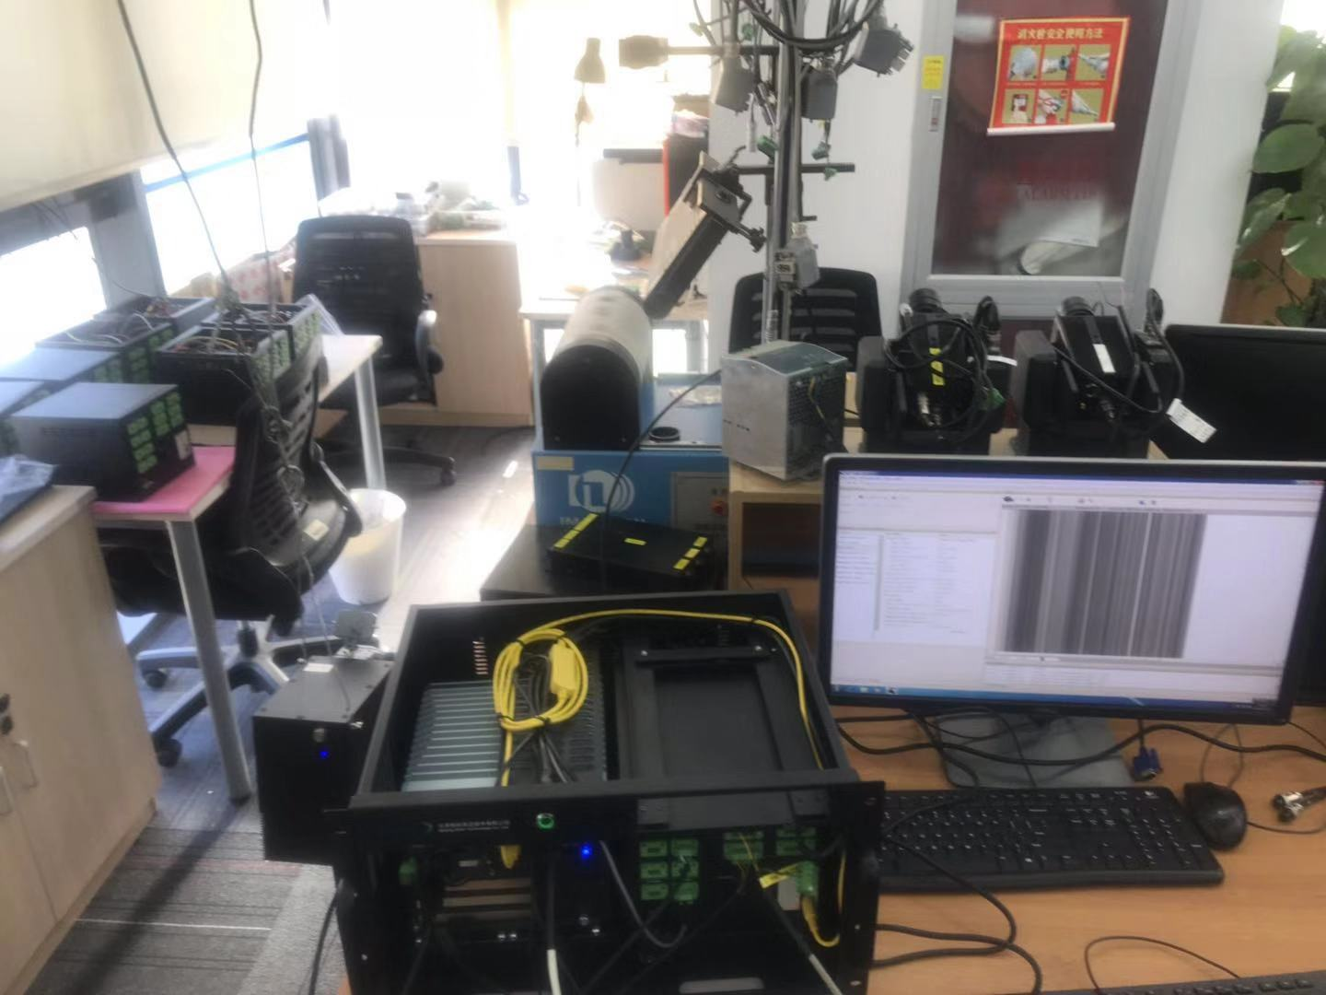
- 确保线缆连接准确无误后，加电开始运行，查看组件指示灯状态，确认线缆的供电、信号功能正常。
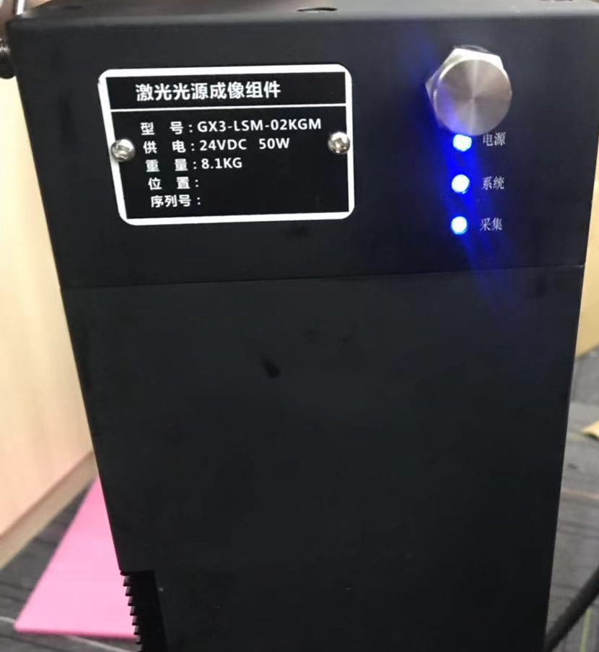
电源：电源状态指示灯（长亮表示工作正常）；
系统：内部控制器指示灯（闪烁表示工作正常）；
采集：采集信号指示灯（长亮或闪烁表示工作正常）。
- 进行相机正常的测试流程，验证测试系统具备线缆测试环境，依次更换线缆对待测试线缆进行功能测试。
测试结果：
X根线缆均能实现供电、信号通讯和数据传输功能：
序号 | 测试项目 | 测试结果
1 | 外观检测 | 正常
2 | 电源供电 | 正常
3 | 信号通讯 | 正常
4 | 数据传输 | 正常

